Портфолио
участника муниципального этапа Всероссийского профессионального конкурса «Воспитатель года России» в 2024 году.

МКДОУ «Детский сад с.Башлыкент» воспитателя

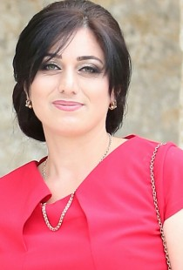
Меджидовой Гульназ Исмаиловны

МКДОУ «Детский сад с.Башлыкент»
Дом в котором все окна распахнуты в детство, Я любуюсь тобой, не могу наглядеться.
Мне милее всех зданий на свете
Дом, в котором собираются дети.

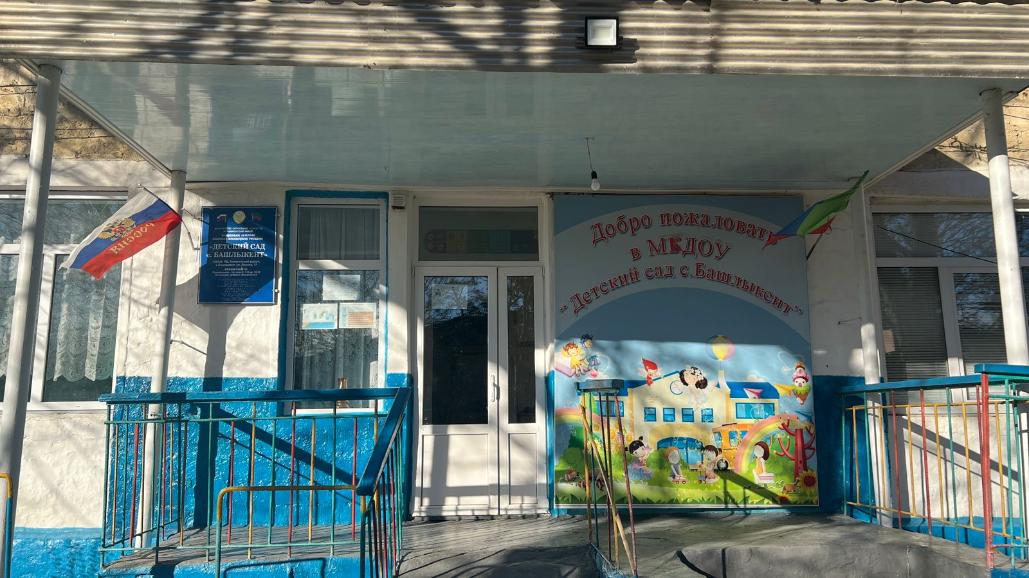

ОБЩИЕ СВЕДЕНИЯ
Дата рождения: 23.06.1981год
Образование:
Высшее, НОУ ВПО Дербентский гуманитарный институт, ВСГ №4133678, 25.05.2011г., факультет филологии
Специальность, квалификация по диплому - филолог
Курсы повышения квалификации – "Реализации ФГОС дошкольного воспитания" 108 часов, 29.07.2021 год
Квалификационная категория: соответствие занимаемой должности
Педагогический стаж: 12 года

Мой девиз:
С детьми всегда должна быть рядом,
Даря тепло и согревая взглядом.
Их в мир прекрасного вести,
И помнить заповедь «Не навреди!».

Главная цель моей работы
Сохранение и укрепление здоровья детей и гармоничное развитие воспитанников в условиях дошкольного образовательного учреждения.

Профессиональная карта
(диплом, курсы)
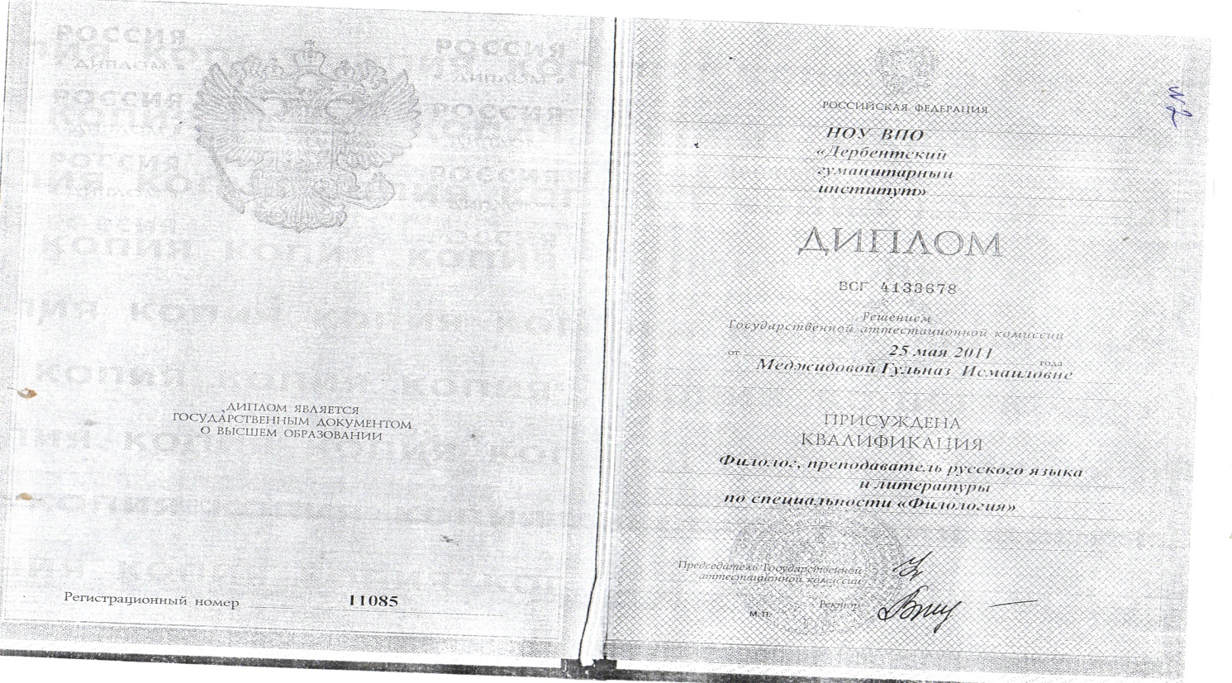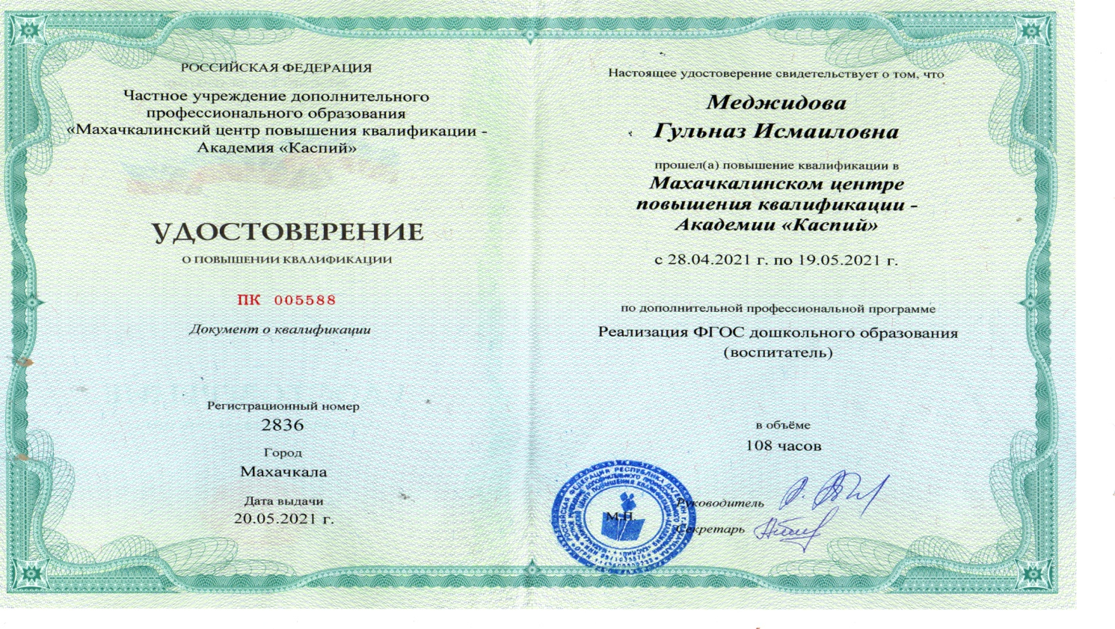
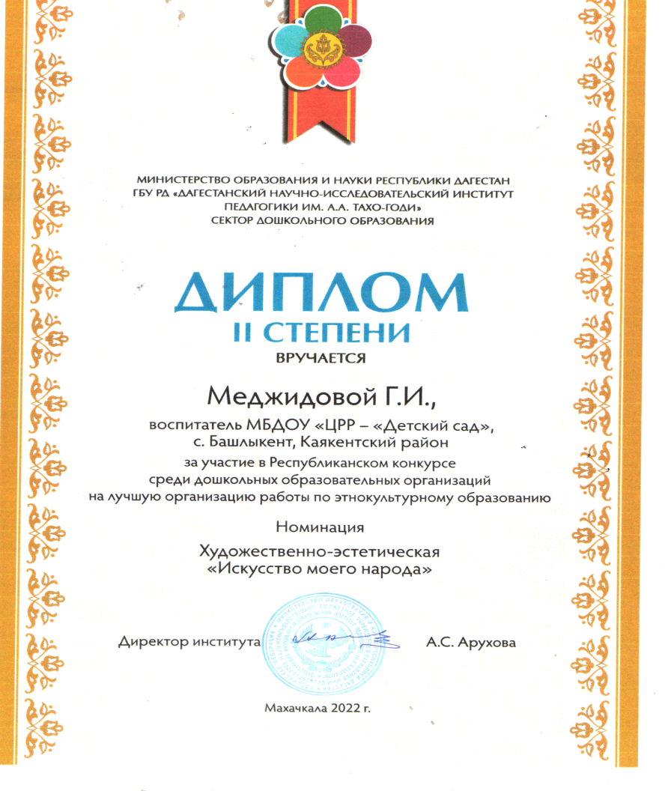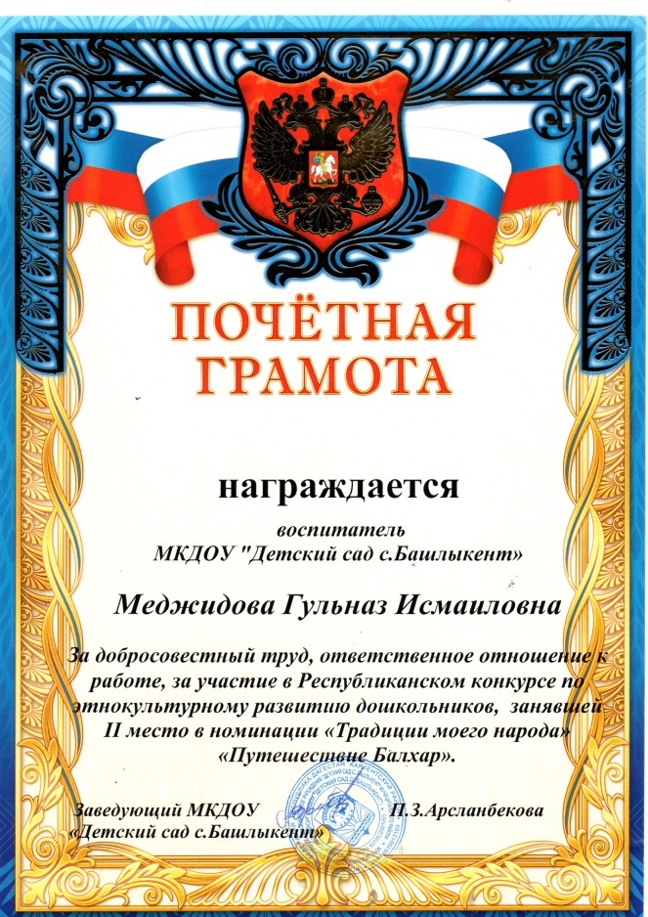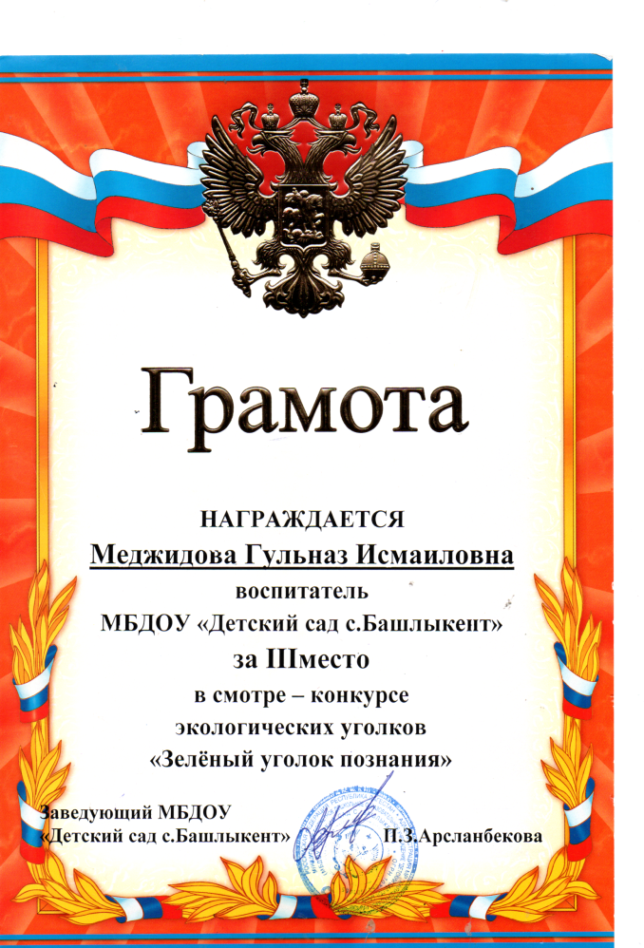

Мое кредо

«Дети моё призвание, дети – это всё светлое, радостное, чистое и самое настоящее в жизни».

Мой личный профессиональный девиз:

«Пришла в детский сад, улыбнись на пороге! Всё, что отдаёшь детям, получаешь обратно в итоге»

Мои принципы работы:

- дать детям больше самостоятельности и права выбора.
- уметь вставать на позицию ребенка.
- не быть назойливой: у каждого свой мир интересов и увлечений.
- не развлекать, а занимать.
- личностно-ориентированный подход.
- помогать ребенку, быть социально значимым и успешным.
- всё новое — это интересно!

Личные качества

В – внимание
О - ответственность
С - спокойствие
П - правдивость
И - искренность
Т - толерантность
А - артистизм
Т - трудолюбие
Е - ещё доброта
Л – любовь
Ь - мягкость.

Эссе «Я — воспитатель»

Здравствуйте, я Меджидова Гульназ Исмаиловна, работаю воспитателем в МКДОУ «Детский сад с.Башлыкент» с 2013г
Мой родительский дом находится недалеко от детского сада. Каждый раз выходя за ворота своего отчего дома я наблюдала за волшебным и очень увлекательным миром детства, как мне тогда казалось, все воспитатели словно волшебницы, так ловко умеют организовать и увлечь чем бы то ни было целый отряд непоседливых ребятишек.
В моём детстве профессия «воспитатель» считалась очень престижной и женственной. Я с восхищением смотрела на педагогов, на то, какие они красивые и умные, и хотела быть похожа на них, поэтому с детства точно знала, кем стану.
Свою работу в Башлыкентском детском саду я начинала ещё в должности помощника воспитателя. Работая няней, с большим интересом я следила за тем, что делают воспитатели, как играют дети. Выполнив свою работу, с большим удовольствием помогала воспитателям с оформлением группы, в проведении и подготовке к занятиям, в различных играх, в подготовке к праздникам, развлечениям, досугам. Для меня все это стало очень близким и родным. Я поняла, воспитатель для меня – это не просто профессия, это - состояние моей души.
И вот – я воспитатель. Я – счастливый воспитатель! Ведь от призвания не уйдёшь! Когда стала воспитателем, то поняла, что именно эта профессия меня вдохновляет, я работаю, живу этой профессией.
Конечно, сначала были опасения, что может не хватить опыта, но очень хотелось расти, развиваться, благо, возможностей для молодого педагога сейчас много. Меня поддерживали, помогали реализовывать идеи.
Я убеждена, что не стоит бояться новых реалий, необходимо стремиться по максимуму извлекать пользу из событий и ситуаций!

Дети ловят каждый жест, каждое слово, каждое действие мое, которое может повлиять на становление их личности. Поэтому я не могу делать что-то не подумав, ведь я несу ответственность за их судьбу. Воспитатель- это пример. А быть им, значит много и упорно работать. Воспитание не терпит застоя. Нужно все время двигаться, а не стоять на месте. Работая воспитателем, я поняла, что не только учу детей, но и они учат меня.
Обобщая выше сказанное мной, хотелось бы отметить -моя педагогическая философия очень проста. Нужно любить своих воспитанников! Любовь к детям, важнейшая личностная и профессиональная черта воспитателя, без которой невозможна эффективная педагогическая деятельность. Все дети уникальны! Каждый ребенок личность. Воспитателю нужно лишь быть «современным навигатором», верным помощником в мире образования своих воспитанников. Секрет успеха знают все педагоги, он очень прост: взрослым надо быть на одной волне с ребёнком, учитывать его интересы и переживания, принимать и понимать детей, стараться общаться с ними на равных и прислушиваться к их мнению.
Воспитателем надо родиться,
Чтоб детей непременно любить.
И терпенье иметь, не сердиться,
И заботой уметь окружить!

Характеристика на воспитателя.

Воспитатель МКДОУ «Детский сад с.Башлыкент» Меджидова Гульназ Исмаиловна -ответственный педагог, проявляющий личностную заинтересованность в успехах работы своей группы. Старается овладевать теоретической и практической подготовкой в реализации образовательной программы, добиваться высоких результатов в развитии у детей познавательных и художественных способностей. В своей работе она использует разнообразные методы и приемы: экспериментирование, наглядное моделирование, игровые приемы. При реализации разделов программы воспитатель работает в режиме проектирования. Учитывая индивидуальные особенности детей в процессе их воспитания и обучения, Гульназ Исмаиловна создает комфортный микроклимат в образовательном процессе. На занятии использует упражнения на обогащение словарного запаса, на совершенствование умений правильно составлять предложения, осознанно и уместно употреблять слова в соответствии с контекстом высказывания. Основным направлением в работе педагог считает создание комфортного психологического климата в детском коллективе для развития творческих способностей детей, сохранения и укрепления здоровья, формирования коммуникативных умений и навыков воспитанников. Педагог творчески подходит к созданию предметно – развивающей среды в группе с опорой на личностно-ориентированную модель, успешно решая при этом следующие задачи: обеспечение чувства психологической защищенности, формирование начал личности, развитие индивидуальности ребенка. Гульназ Исмаиловна принимает активное участие в разработке и постановке праздников в детском саду. Продолжая свой путь знаний, педагог постоянно повышает свой профессиональный уровень, занимаясь самообразованием и самовоспитанием. Активно принимает участие в мероприятиях проводимых в ДОУ, конкурсах, проводимых в районе, Республике. Её ценят и уважают в коллективе. Она глубоко убеждена, что все дети талантливы. А талант – это генетически обусловленные способности, которые у всех разные. Помочь раскрыться способностям, максимально развить их и, в конечном итоге, найти свой путь.

Заведующий МКДОУ П.З.Арсланбекова
«Детский сад с.Башлыкент»
Зам.заведующей А.А.Абдурахманова

Мастер класс.
Тема: «Кайтагская вышивка»
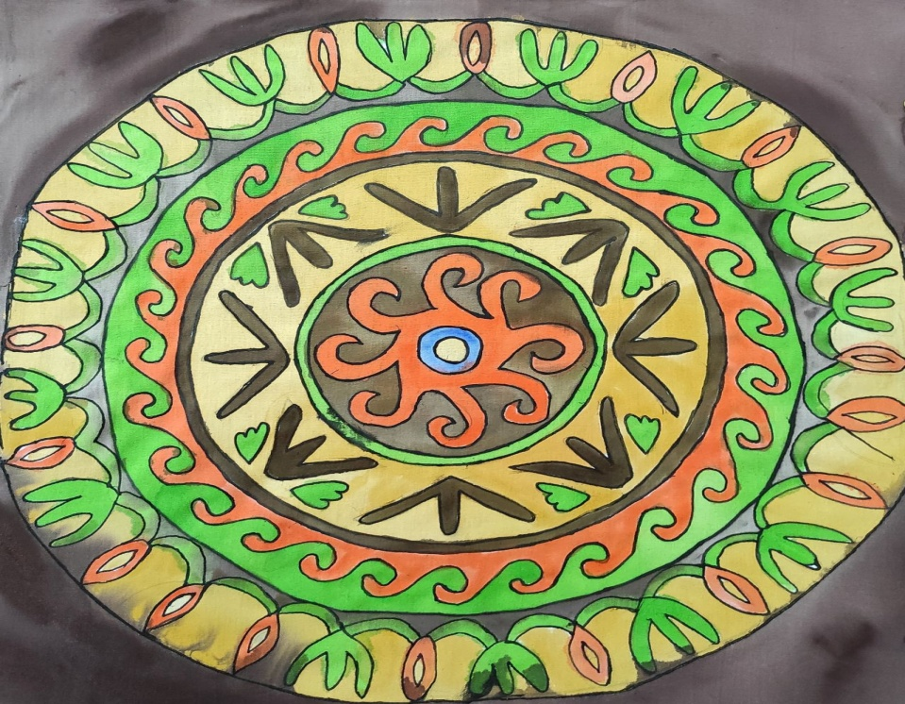
Уважаемые друзья! Тема моего мастер-класса «Кайтагская вышивка, цель: воспитание и формирование эстетических вкусов подрастающего поколения на основе традиционных для российской цивилизации ценностей и норм, народной культуры, промыслов, традиций . В Дагестане с недавних времен стала очень популярна так называемая Кайтагская вышивка. Это старинный вид декоративно прикладного искусства региона.
Искусство древнее, практически утраченное, которое в старину было широко развито в Башлыкенте, вышивкой занимались в селах Маджалис и Башлыкент, которые были резиденциями Кайтагского уцмия с начала 17 века.
Вышивка в старые времена имела очень много значений. Оберег дагестанской культуры. Так называют кайтагскую вышивку. Ее дарили новобрачным. Она использовалась как накидка на люльку. Ее оставляли в наследство и даже при необходимости разрезали на куски для всех наследников. В наше время, орнамент вышивок часто используется в декоре современных изделий: тарелок, шоперов, декоративных панно и т.д.
Узор кайтагской вышивки — сплошные символы. Почти в каждой работе есть круг или овал, означающие солнце и вселенную. Крест символизирует четыре стихии или четыре времени года. Фигурки людей с опущенными или поднятыми вверх руками — отражение мужского и женского начала. Вышивка — бесконечный лабиринт, рассказывающий истории из жизни предков. И, как и каждая жизнь, все полотна по-своему уникальны. Мастерицы вышивают по памяти и двух одинаковых работ просто не бывает.
Так, как время у нас ограниченно, сегодня я проведу мастер класс Кайтагского узора в технике роспись по стеклу.
Для нашего мастер класса нам необходимо иметь краски, кисти, палитру, контур, а также нам понадобятся вспомогательные материала, такие, как салфетки, скотч, вода, рамка для оформления нашей работы, трафарет.
Для того, чтобы начать работу мы должны подложить трафарет под стеклянную поверхность под нашу рабочую зону, но для того, чтобы избежать в дальнейшем неосторожных сдвигов нашего шаблона, необходимо его зафиксировать с помощью скотча по углам.
Нам осталось обвести наш трафарет по контуру и перенести узор на стекло.
Итак, начинаем раскрашивать центральные элементы. Краску берём понемногу, тогда работа получится красивой.
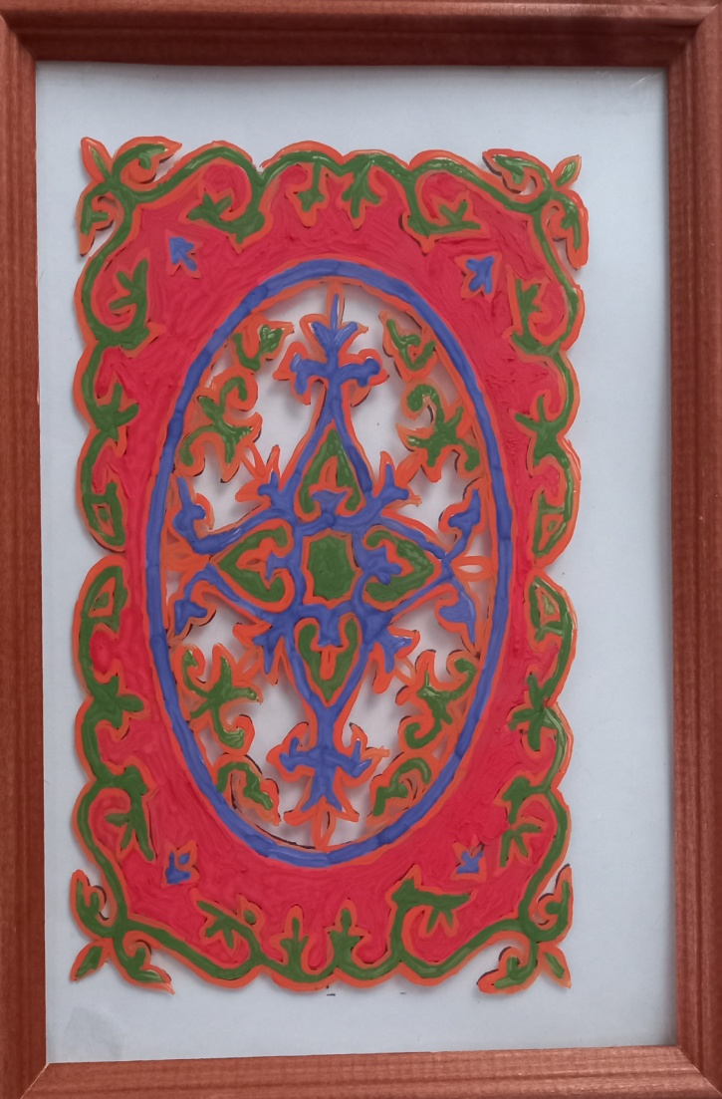
Теперь нам осталось снять трафарет, дать обсохнуть нашей работе и поместить нашу работу в рамочку.
Надеюсь, вам понравился мой мастер класс, и вы в работе с детьми используете эту методику, и приобщите детей к древнему искусству Кайтага, которое взяло своё начало в селениях Башлыкент и Маджалис.

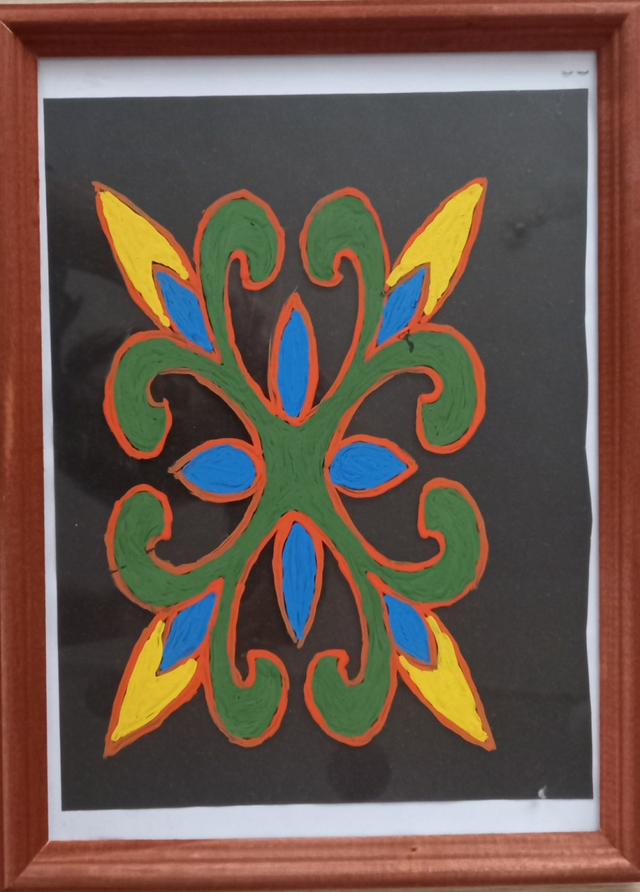

Конспект организованной образовательной деятельности.
Тема «Семья. Генеалогическое древо».
Образовательная область: социально-коммуникативное развитие.
Интеграция образовательных областей: речевое развитие, познавательное развитие и физическое развитие.
Тип: интегрированное.
Возраст детей: старшая группа.
Форма непосредственной образовательной деятельности: совместная деятельность.
Форма организации: группа.
Цель: расширение представлений детей о семье и её истории.
Задачи:
Образовательные.
Формировать представление о генеалогическом древе. Учить создавать простейшее генеалогическое древо, выстраивая цепочку родственных взаимоотношений. Расширять и закреплять представления детей о том, что такое семья, о некоторых родственных отношениях; закреплять умение называть свою фамилию, имя, отчество и имена, отчества членов семьи.
Развивающие.
Развивать связную речь, логическое мышление, внимание, память, познавательный интерес.
Воспитательные.
Воспитывать чуткое отношение к самым близким людям – членам семьи, чувство гордости за свою семью.
Словарь: генеалогическое древо, родословная.

Ход НОД:
Дети входят в зал, их встречает воспитатель: Здравствуйте дети, меня зовут Гульназ Исмаиловна. Я рада вас приветствовать в этом прекрасном зале. Ребята, посмотрите сегодня сюда пришли много гостей. Скажите, а вы, любите, когда к вам приходят гости? Давайте поздороваемся с гостями. Мне очень приятно, что у вас хорошее настроение и мне хочется, чтобы хорошее настроение не покидало вас в течение всего дня!
Воспитатель: Ребята отгадайте загадку:
Без чего на белом свете взрослым не прожить и детям
Кто поддержит вас, друзья?
Ваша дружная (семья).
Правильно, дети. Сегодня мы поговорим о самом важном в жизни каждого человека - о семье.
Семья- это труд, друг о друге забота
Семья-это много домашней работы.
Семья- это важно
Семья- это сложно.
Но счастливо жить одному невозможно!
Всегда будьте вместе, любовь берегите,
Обиды и ссоры подальше гоните,
Хочу, чтоб про нас говорили друзья:
Какая хорошая Ваша семья!
Воспитатель акцентирует внимание детей на слове «семья», предлагая ответить на вопрос: «А почему именно семь «я»?»
- Семья – словечко странное,
Хотя не иностранное.
– Как слово получилось,
Не ясно нам совсем.
Ну, «Я» – мы понимаем,
А почему их семь?
Воспитатель показывает семь букв «Я» переворачивает их, а там два дедушки, две бабушки, папа, мама и ребёнок.
- Не надо думать и гадать, а надо просто сосчитать:
Два дедушки, две бабушки, плюс папа, мама, ребенок.
Сложили? Получается семь человек. Семь «Я»!
Давайте проверим. Дети называют членов семьи и ведут счет (две бабушки, два дедушки, мама, папа и ребенок). Это значит, что вы как бы повторяетесь в родной семье семь раз. Но семьи, ребята, бывают разные: большие и маленькие. Большие – где живут вместе и бабушка с дедушкой, папа, мама и дети. Маленькие – например, папа и мама и ребенок и т. д.
- Очень мудрые дедули, две бабули – красатули.
Папа, мамочка и я. Это вся моя семья.
Воспитатель: А знаете ли вы, кем члены семьи приходятся друг другу? Давайте проверим.
Мальчик для папы и мамы кто?
Мальчик для дедушки и бабушки?
Девочка для папы и мамы?
Девочка для дедушки и бабушки?
Мальчик для девочки в семье кто?
Девочка для мальчика в семье кто?
- молодцы, ребята, справились!
Дидактическая игра "Подбери признаки".
Подберите как можно больше слов, которые расскажут о маме, папе, дедушке, бабушке и т. д.

Мама (какая?) - добрая, красивая, терпеливая, ласковая, нежная, умная, требовательная.
Папа - строгий, умный, сильный.
Бабушка - старенькая, добрая, отзывчивая, ласковая, доброжелательная, седая.
Дедушка - старый, мудрый, седой.
Сестра - весёлая, задорная, непоседливая, старшая, младшая, маленькая, большая.
Брат - сильный, слабый, маленький, большой, старший, младший, подвижный.
Воспитатель: А теперь я всех приглашаю на семейную зарядку!
Физминутка «У меня есть семья». Дети выполняют движения под музыку.
У меня есть семья
Очень дружная она.
С мамой мы печем блины (Имитация движений.)
Небывалой вкусноты!
С дедом грядки мы копаем. (Имитация движений.)
С бабушкой цветы сажаем. (Имитация движений.)
С папой мы в футбол играем. (Имитация движений.)
Мяч в ворота забиваем.
Очень сильно я люблю (Обхватить себя руками.)
Свою милую семью.
Воспитатель: Семья бывает дружная, весёлая, танцевальная, спортивная. Все семьи разные. Люди из разных семей различаются фамилиями, именами, внешностью.
- Ребята, подумайте и скажите чем вы похожи со своей семьей и какие есть различия .
Дети определяют характерное отличие каждой семьи — это схожесть членов семьи. Затем дети определяют второе характерное отличие семьи — общая фамилия. кроме фамилии и имени у каждого человека есть отчество. Воспитатель: Да, ребята. У каждой семьи есть своя фамилия. У каждого члена семьи есть своё имя и отчество. Отчество дается ребенку по имени папы, например, если папа Али, то отчество ребенка Алиевич.
Давайте, ребята поиграем с мячом. Кто поймает мяч – должен назвать свою фамилию, имя и отчество.
Проводится игра с мячом.
Воспитатель: ну, вот мы и познакомились поближе Молодцы, ребята.
Семья похоже на большое дерево: как дерево она мощная, сильная. Семья, как дерево, растет – появляются новые веточки и листочки – дети, которые тянутся к солнышку, любят тепло и ласку.

Как вы думаете, кто корни этого дерева? Почему? Да, самые старшие члены семьи дают ей начало. Это самые мудрые люди, они – как крепкая основа. А ствол кто? Ствол – это крепость жизни, благодаря стволу дерево несет веткам и листьям питательные соки. Подумайте, почему ваших родителей я сравнила со стволом? Правильно ваши папы и мамы – молодые люди, работают, трудятся. Заботятся о старших и младших. Расскажите о веточках и листочках. Дерево разрастается – появляется ваши сестры и братья. А чтобы дерево прочно стоял на корнях, нужно о них заботиться, любить и ухаживать за старшими членами семьи.
- С давних пор люди старались сохранить для будущих поколений память о своих родственниках. Так как их было много, но необходимо было всех помнить, то люди решили записывать их имена, фамилии в специальные тетради, чтобы потом передавать эти сведения своим детям, внукам, правнукам. Эти записи назывались «родословными». А потом люди придумали зарисовать свою «родословную» в виде дерева, (показ генеалогического древа, где листочки и ветки изображали поколения и членов семьи. Таким образом, сведения о многих поколениях родственников сохранялись в памяти потомков на многие годы, даже на столетия. А дерево это стали называть «Генеалогическим древом».
Рассматривание генеалогического древа.
(дети рассматривают макет «генеалогического древа») .
- Дети, посмотрите, на мольберте дерево. Какой величины листочки вверху, а какие внизу?
Вверху - маленькие. А внизу - большие.
- Ребята, ваша семья как это дерево, и каждый член семьи - листочек. Мы вырастим сейчас дерево семьи каждого из вас. Это дерево без листочков, листочками будут бабушки, дедушки, мама, папа и ребёнок - вы.
-Давайте, прежде, чем нарисовать наше родовое древо, встанем в кружок и вспомним пальчиковую гимнастику «Семья»:
Раз, два, три, четыре. Кто живет у нас в квартире?
Раз, два, три, четыре, пять. Вас могу пересчитать;
Папа, мама, брат, сестра, бабушка и дедушка,
Кошка Мурка, два котенка, мой сверчок, щегол и я
Вот и вся моя семья!
Дети садятся на места. На мольберте модель генеалогического древа. Работа по рисунку с генеалогическим древом.
Воспитатель: Я раздам вам листочки. На них нарисовано дерево. Называется оно генеалогическим. На ветках дерева нарисованы кружки. Вы должны, прежде всего, на кружке нарисовать себя. А затем нарисовать ваших маму, папу, бабушек, дедушек, сестёр и братьев.
- Дети, у кого на дереве оказалось больше всех кружков?
(Под музыку дети составляют древо).

- Посмотрите, как преобразилось древо. Это получился ваш род. Далее воспитатель читает словосочетания: «Дружная семья», «Крепкая семья», «Счастливая семья», «Заботливая семья», «Любящая семья», «Здоровая семья» – и предлагает ребятам выбрать слова, которые характеризуют их семьи, и объяснить, почему они так считают.
Подумайте и что-нибудь пожелайте своей большой семье, своему большому роду.
Заключение.
– Мы сегодня с вами говорили о родословном дереве
Что вам больше всего запомнилось?
Понравилось ваше дерево жизни, почему?
Будете ли вы продолжать дома с родителями работу над вашим деревом?
Что вы нового узнали из нашего занятия?
(Ответы ребят) заслушиваем пожелания детей
Ребята, вы молодцы, хорошо поработали. Вы удивительные и прекрасные, но пришло время прощаться, спасибо Вам и скажем всем присутствующим до свидание.
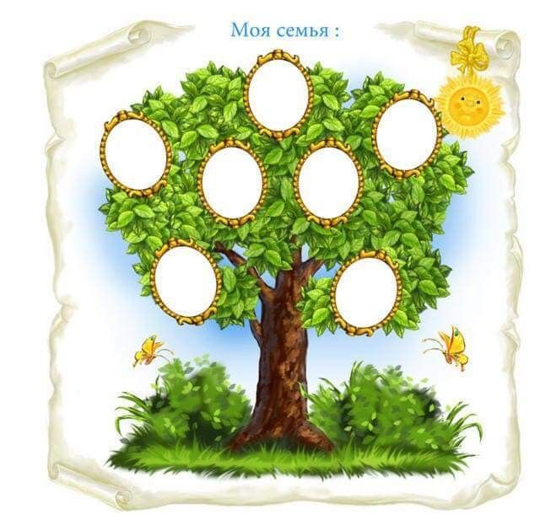

Открытые показы
Воспитатель, воспитатель!
Ты актёр, чудак, мечтатель,
И всегда среди детей,
Сто задумок, сто затей.

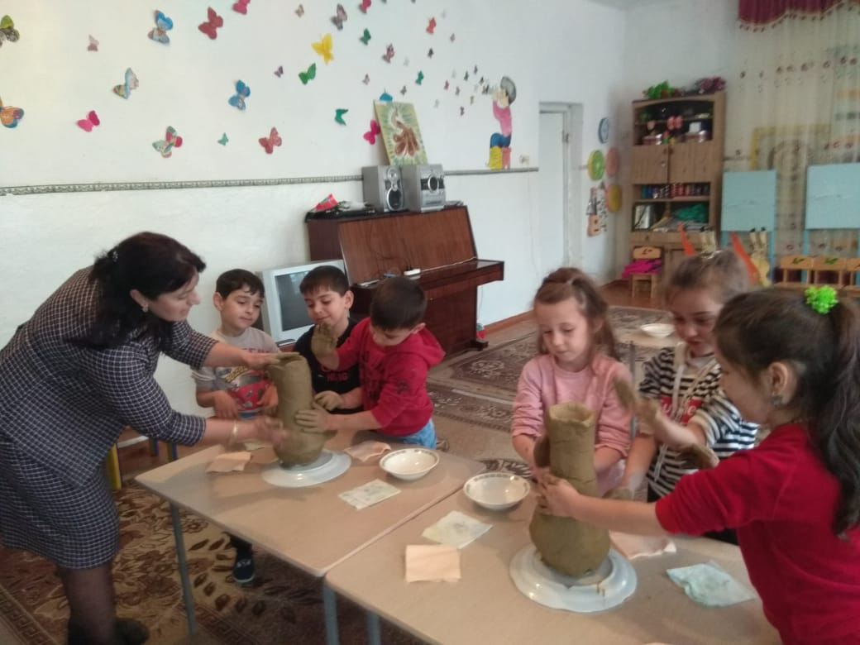
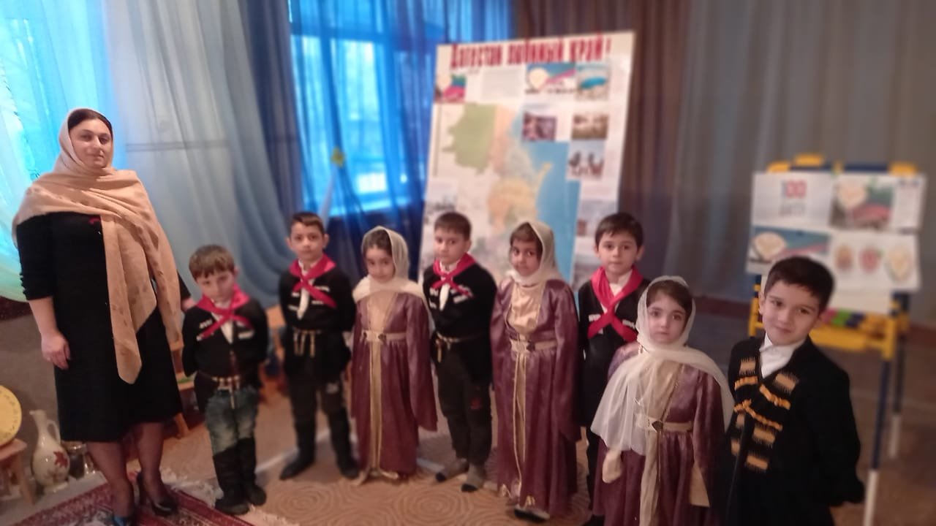
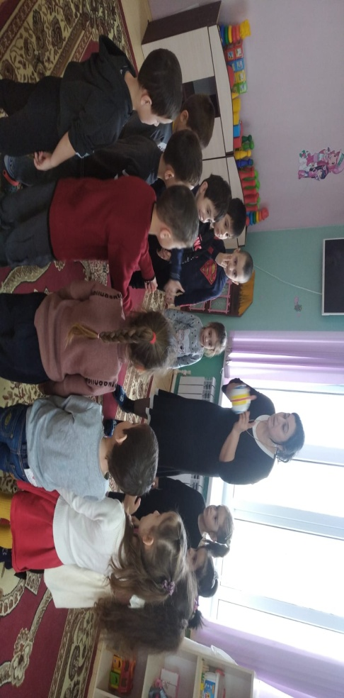
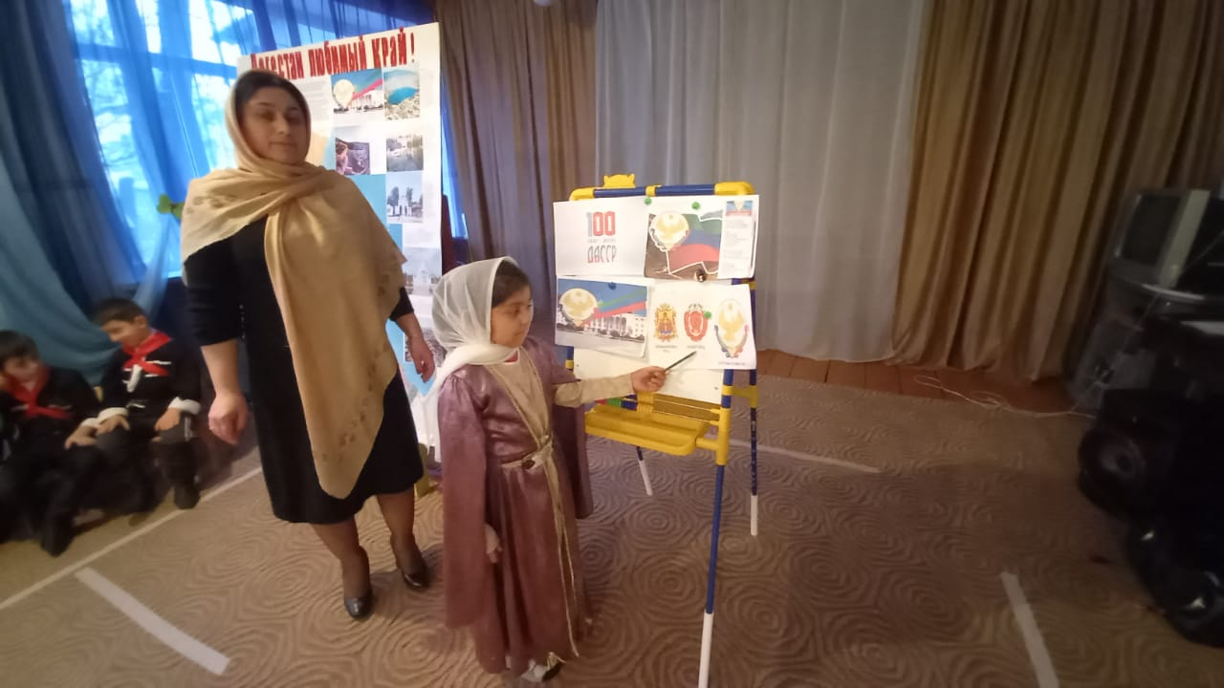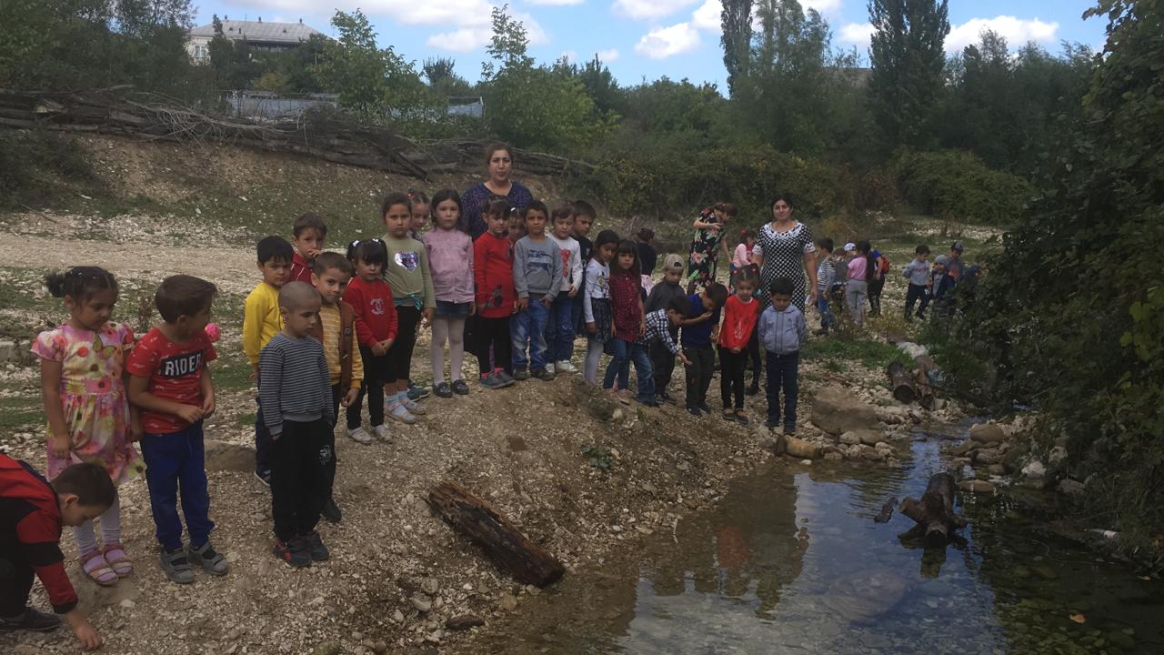
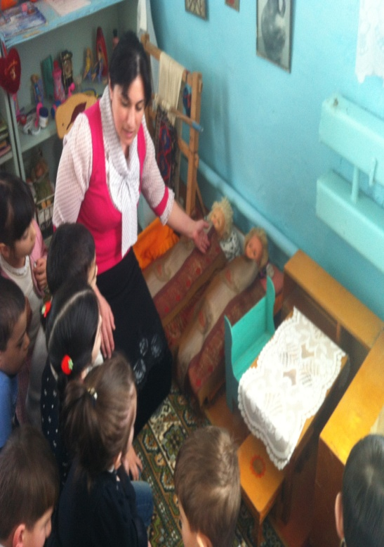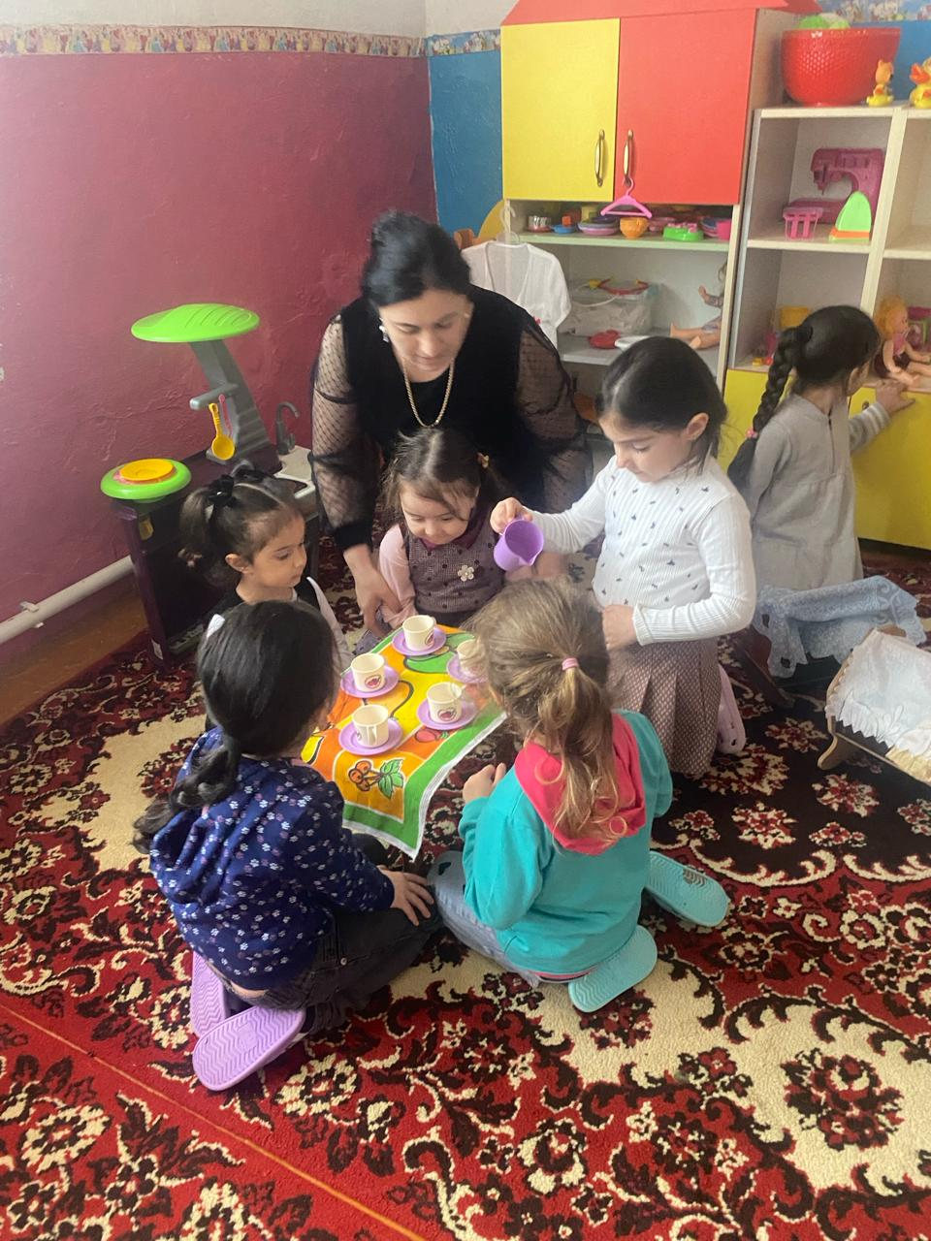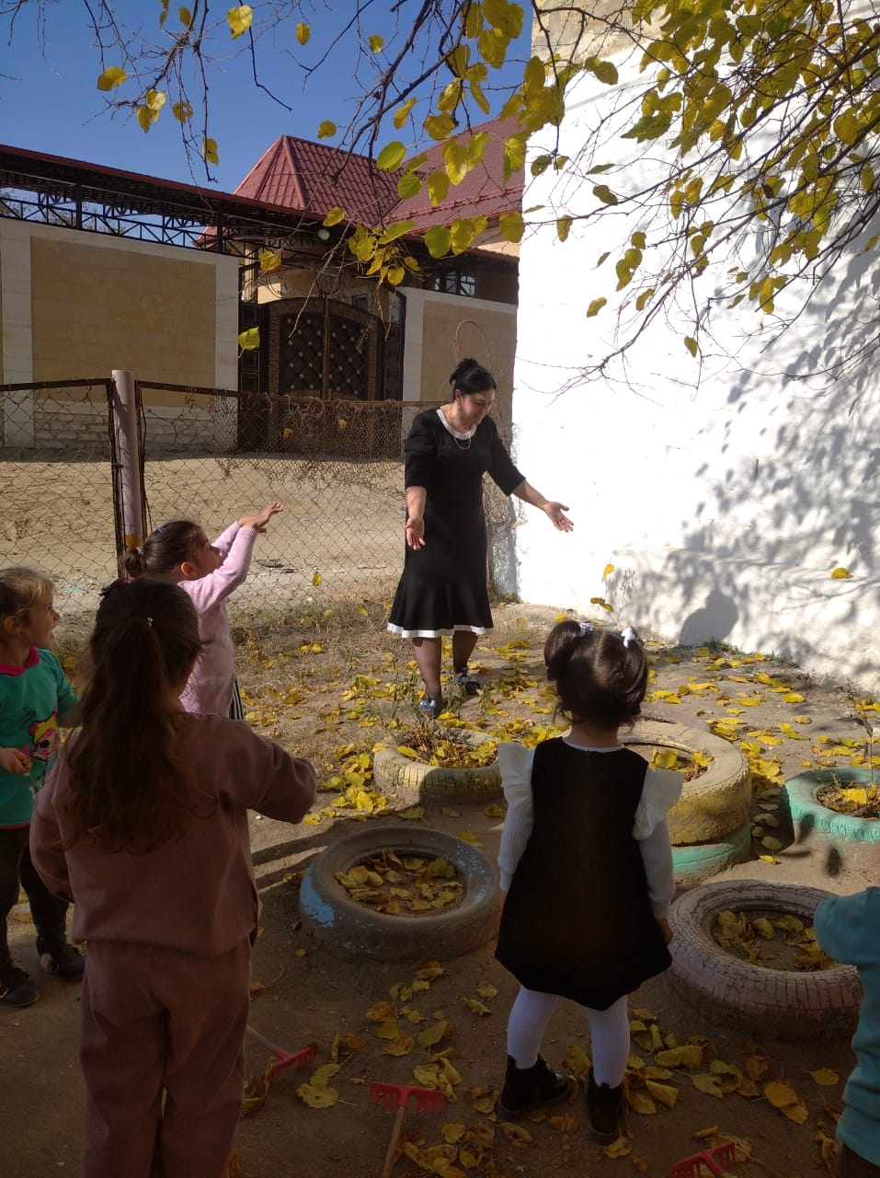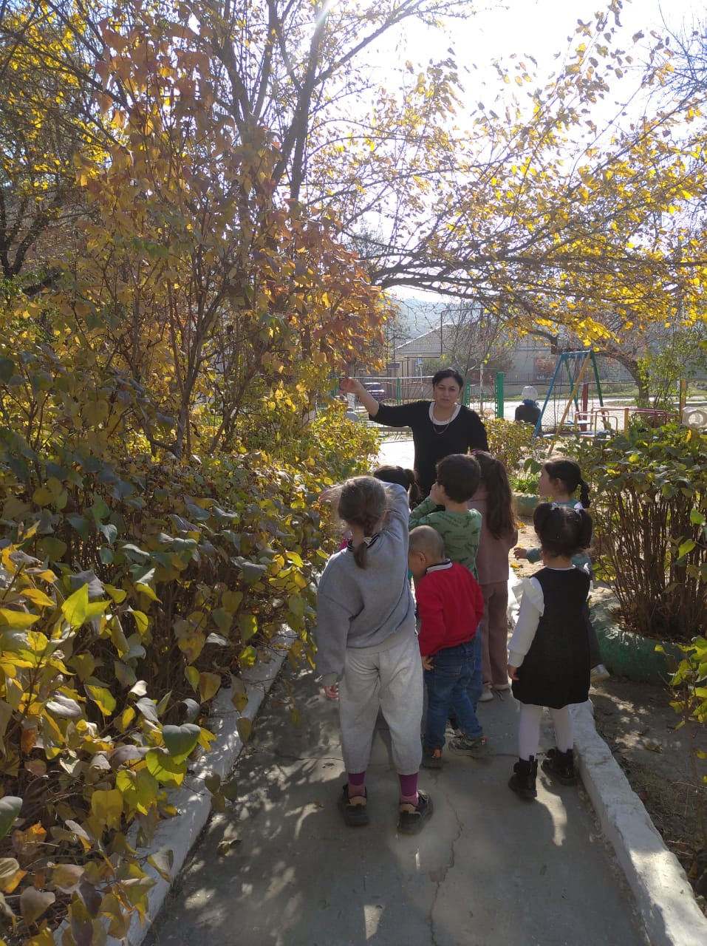

Воспитатель, воспитатель! Ты актёр, чудак, мечтатель, И всегда среди детей,
Сто задумок, сто затей.
